今日动态 2024.5.31
来园篇：
今日我们班来19人,请假5人。
半日活动篇：快乐的六一
“六一”儿童节即将来临，我园为了丰富孩子的童年生活，体验童年游戏的乐趣，开设了“六一”游园活动，希望通过精彩纷呈的小游戏，给孩子们的童年留下美好的回忆。
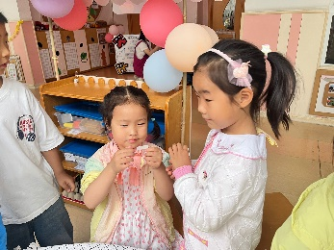 | 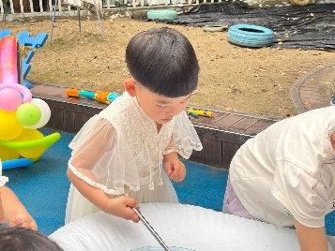 | 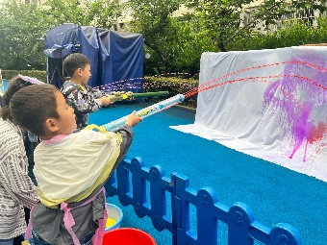 | 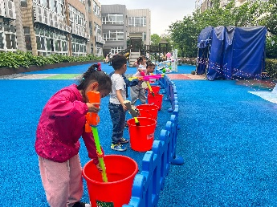
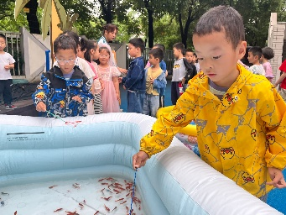 | 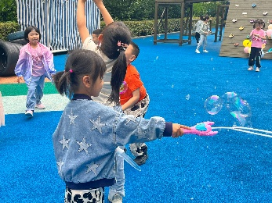 | 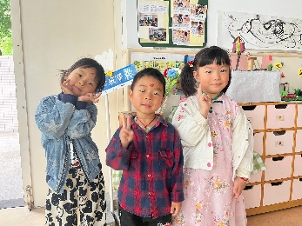 | 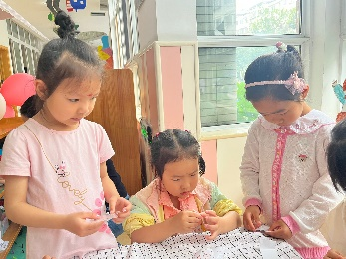
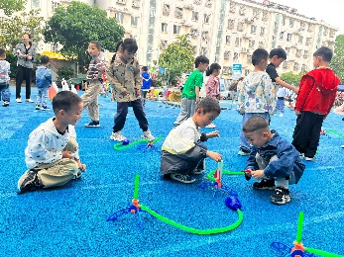 | 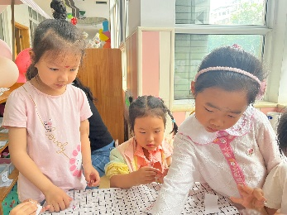 | 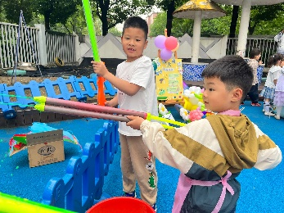 | 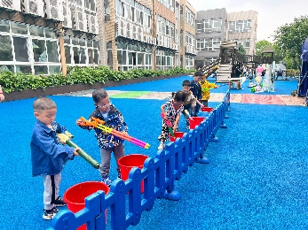
卢文汐、程梓轩、衣佳欢、徐菲梵、黄铭宇、邢锦、张雨歆、龚奕欣、靳一哲、肖茗皓、何安瑾、李若伊、陈语垚、蔡铭泽、季千予、董奂廷、梁礼煊、蔡铭豪小朋友对游园活动感兴趣，都能自主选择各种游戏，乐在其中。
生活活动篇：
1.点心情况
今天的上午点心是牛奶、奶酪棒和多样饼干，下午点心是酸奶和杂粮包，水果是小番茄和玉菇瓜。
2.午餐情况
午餐是花生饭、蚝油生菜、茄汁金针菇肥牛和裙带菜豆腐汤。小朋友们用完餐后能主动洗手、漱口、擦嘴巴，保持卫生好习惯，在老师的鼓励和小朋友的帮助下，大部分小朋友都知道了毛巾擦嘴巴的正确用法，继续保持哦！吃完午餐后小朋友们能够安静地玩区域游戏，之后我们一起在园内进行了饭后散步活动。
3.午睡情况
今天大部分小朋友都在12：40前入睡，点赞！
家长寄语：
1．请周末填写好《快乐家园》下周一带来！
2.动态上的照片，仅作为老师观察时的随拍，并不是所有孩子的照片都会呈现，家长可重点关注孩子的各项能力发展情况。

